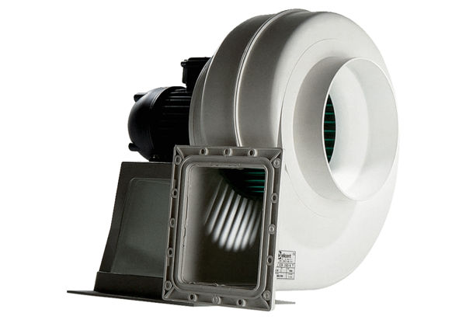Центробежный вентилятор GRK 12/4 DКомплект поставки: 1 штукАссортимент: C
Номер артикула: 0073.0304Изготовитель: MAICO

